OA 25 | - El siguiente gráfico muestra la cantidad de estudiantes inscritos en los talleres de una escuela.  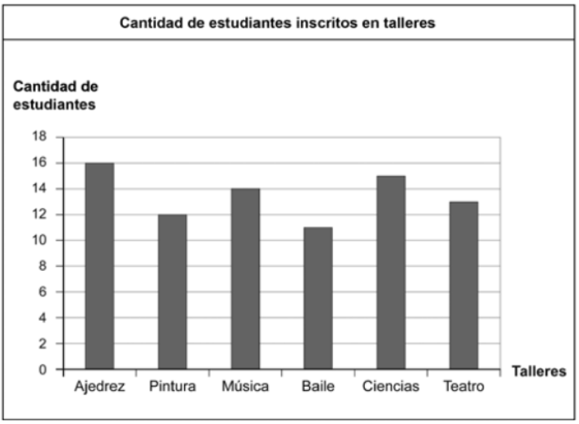  - ¿Cuántos estudiantes se inscribieron en total en los talleres?  - ¿En qué taller se inscribieron 12 estudiantes? | 3° Básico  Tomo 2  Capítulo 13  Gráficos de barras simples.

